Кэш - память

- За счет чего получается выигрыш в скорости? Ведь каждый элемент данных (или кода), перед тем, как быстро быть выбранным из кэша, медленно выбирается из основной памяти
- Когда (и сколько) кода и данных следует переносить из основной памяти в кэш.
- Кэш-память - «двойник» основной памяти с адресной организацией. Размер кэша в 50…1000 раз меньше объема основной памяти. Как схемотехника управления памятью может «понять», что элемент, к которому происходит обращение, находится в кэше.
- При наличии кэш-памяти адресуемый объект может существовать в нескольких экземплярах. При записи (в кэш) результата операции содержимое кэша становится различным (нарушение когерентности памяти). Такой ситуации нельзя допустить.
- Что делать, если при очередной попытке переноса в кэш, оказывается, что там уже нет свободного места.

Память с ассоциативной выборкой
Каждая СтрАП содержит два поля: поле тега (англ. tag – ярлык, этикетка, признак) и поле данных. Запрос на чтение к ассоциативной памяти словами можно выразить следующим образом: выбрать строку (строки), у которой (у которых) тег равен заданному значению.

Полностью ассоциативный кэш.
ОЗУ
 | …
Адрес хххх0..0: | Байт1 | В кэш-строку помещается элемент данных, включающий N байтов  (обычно N=2^{n} где n=4…8)
(кратный 2^{n}) | Байт2
 | …
хххх1..1: | БайтN
 | …

Адрес |  | Содержимое кэш-строки
Старшие биты – в качестве тега | Номер байта в кэш-строке (n битов) | Байт1 | Байт2 | … | БайтN

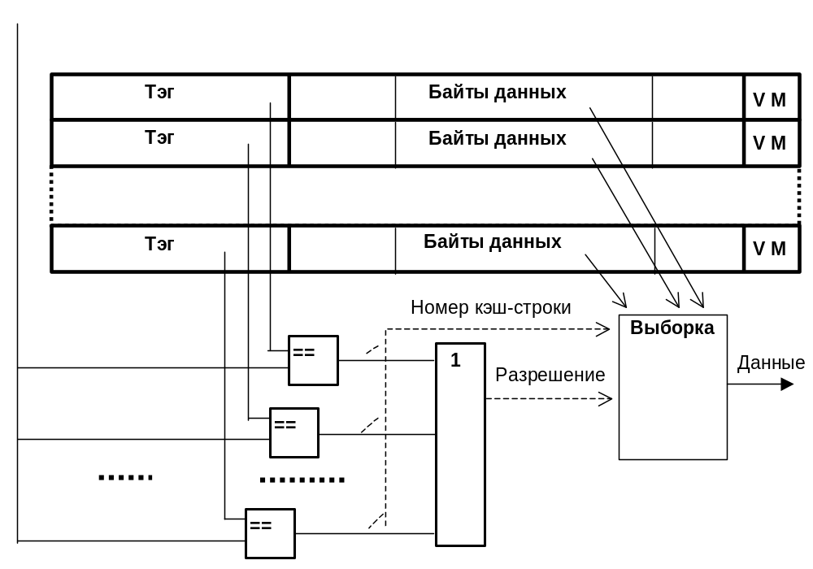
Set-assotiative КЭШ

Адрес |  |  | Содержимое кэш-строки
Старшие биты – в качестве тега | Номер набора | Номер байта в кэш-строке (n битов) |  | Байт1 | Байт2 | … | БайтN

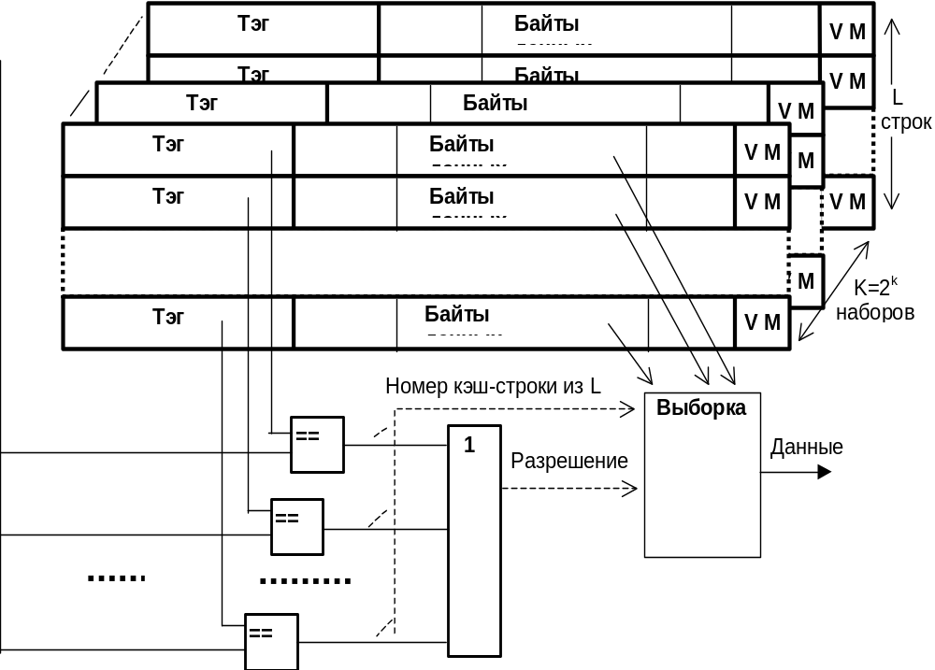

Алгоритмы записи строк из КЭШа в основную память
Сквозная запись (Write-Through)
Буферизованная сквозная запись
Обратная запись (Write-Back)
Упреждающая обратная запись

